**第二节**　**“鱼米之乡”——长江三角洲地区**

第一课时　江海交汇之地

知能演练提升

**1**.下列地理景观与其对应地区的搭配,正确的是(　　)。

A.水乡——长江三角洲

B.甘蔗——山东丘陵

C.林海雪原——台湾山脉

D.沙滩——西双版纳

**2**.长江三角洲地区适合发展(　　)。

A.林业、渔业 B.种植业、渔业

C.畜牧业、渔业 D.种植业、畜牧业

小华的家乡冬季温暖,夏季炎热,1月平均气温在3 ℃左右。1998年,小华的爸爸承包了5公顷耕地,到2017年,种植结构变化如下图所示。据此完成第3~4题。

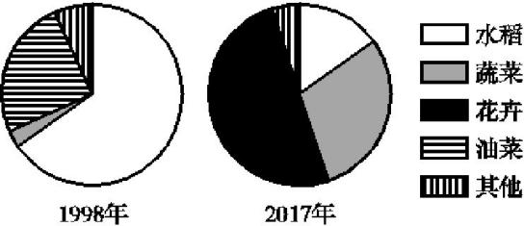

**3**.小华爸爸承包的土地可能位于(　　)。

A.黄河三角洲 B.长江三角洲

C.华北平原 D.松嫩平原

**4**.导致种植结构发生变化的主要因素是(　　)。

A.市场需求 B.地形因素

C.气候条件 D.人口增长

读“我国局部地区图”,完成第5~6题。

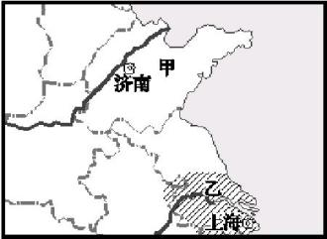

**5**.下列有关甲省的叙述,不正确的是(　　)。

A.濒临渤海与黄海

B.有京杭运河、京沪铁路穿过

C.沿海工业发展水平高于内陆地区

D.广泛种植的农作物有春小麦、甘蔗、玉米、花生等

**6**.有关乙工业基地的叙述,正确的是(　　)。

①工业历史悠久,基础好　②技术力量强,市场广阔　③石油、煤炭、有色金属等矿产资源丰富　④水、陆、空交通运输发达

A.①②③ B.①②④ C.②③④ D.①③④

**7**.“蟹舍渔村两岸平,菱花十里棹歌声”“两岸新苗才过雨,夕阳沟水响溪田”。长江三角洲地区自古就有“鱼米之乡”的美誉,这主要得益于(　　)。

①温带海洋性气候　②亚热带季风气候　③竹青茶绿的丘陵地形　④河湖密布的平原地形

A.①③ B.②③ C.①④ D.②④

中国第一条具有世界先进水平的高速铁路——京沪高速铁路已经正式运营。结合下图,完成第8~9题。

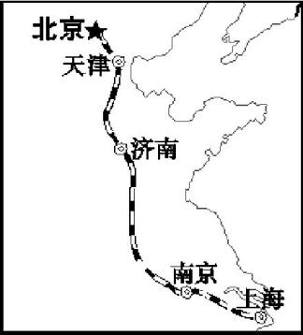

**8**.京沪高铁经过了我国四大地理区域中的两大区域,这两大区域的分界线是(　　)。

A.亚热带与暖温带的分界线

B.热带与亚热带的分界线

C.季风区与非季风区的分界线

D. 400毫米年等降水量线

**9**.该铁路的运行对以下哪两个地区经济的发展有巨大的促进作用?(　　)

①珠江三角洲　②长江三角洲　③环渤海地区　④四川盆地

A.①② B.②③ C.③④ D.①④

改革开放四十年来,我国形成了“弓箭型”的经济发展空间格局。读图,完成第10~11题。

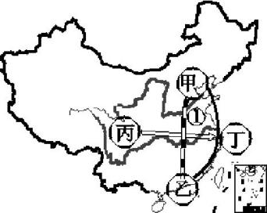

**10**.图中“弦”①指(　　)。

A.京沪铁路 B.京广铁路

C.陇海铁路 D.沪昆铁路

**11**.有关丙、丁之间经贸往来的叙述,正确的是(　　)。

A.丙为丁提供资金、技术

B.丁为丙提供能源

C.“黄金水道”促进两地商贸流通

D.丁为丙提供大量的劳动力

★**12**.阅读材料,完成下列各题。

材料一　我国部分地理事物分布示意图。

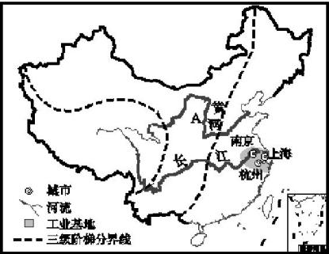

材料二　南京地处长江下游,是区域的经济、文化和交通中心,对区域经济发展具有强大的辐射和带动作用。

材料三　某年5月26日至6月4日的10天中,南京市的空气质量状况有5天为轻度污染,4天为良,1天为优。

(1)长江和黄河的上游落差大,水流湍急,均蕴藏着丰富的　　　　资源。

(2)黄河中游流经A所在的　　　　　　　(地形区)。该地形区地表千沟万壑,存在着严重的　　　　　　　　问题。

(3)长江沿岸地区工业高度发达,　　　　　　　　　地区形成了我国最大的综合性工业基地。

(4)列举一条造成南京空气污染的原因:　　　　　　　　　　　　　;提出一条改善南京空气质量的建议:　　　　　　　　　　　　　。

**13**.阅读图文资料,完成下列各题。

材料一　长江经济带略图。

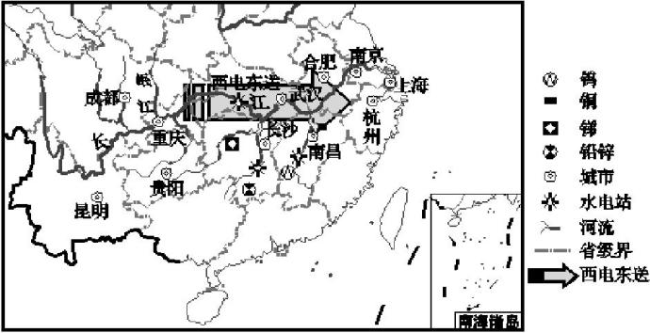

材料二　长江干流剖面示意图。

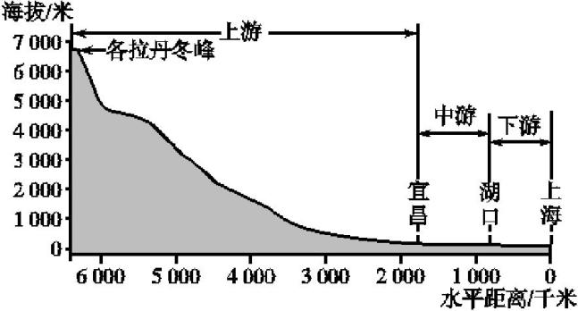

材料三　都江堰灌区图。

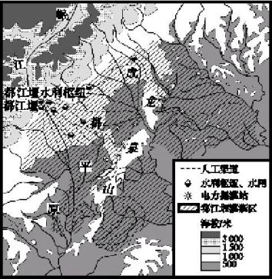

(1)长江三角洲地区是长江经济带的龙头,简要说明其成为“龙头”的位置优势。

(2)江西省、湖南省是我国重要的有色冶金基地,据图说明该地区发展有色金属冶炼工业的有利条件。

西电东送可将长江三峡和金沙江干支流水电送往华东地区。

(3)结合材料二及相关知识,说明长江上游地区水能丰富的原因。

(4)简述西电东送工程对长江三角洲地区的积极意义。

都江堰是世界文化遗产,位于成都平原西部的岷江上,是世界上迄今为止年代最久、唯一留存、仍在一直使用、以无坝引水为特征的宏大水利工程,是我国古代劳动人民勤劳、勇敢、智慧的结晶。

(5)结合材料三,简要说明都江堰对成都平原农业生产的作用。

参考答案

**知能演练**·**提升**

**1**.A　**2**.B

**3**~**4**.3.B　4.A　第3题,“冬季温暖,夏季炎热,1月平均气温在3 ℃左右”符合长江三角洲地区的气候特征。第4题,市场需求是导致种植结构发生变化的主要因素。

**5**~**6**.5.D　6.B　第5题,甲省是山东省,属于温带季风气候,广泛种植冬小麦、玉米和花生等。第6题,乙工业基地是长江三角洲工业基地,矿产资源缺乏。

**7**.D　长江三角洲地区为亚热带季风气候,水热条件充足;地势平坦、河湖密布。

**8**.A　**9**.B　**10**.B　**11**.C

**12**.答案 (1)水能

(2)黄土高原　水土流失

(3)长江三角洲

(4)机动车尾气排放、工业废气排放、建筑工地扬尘、秸秆燃烧(任答一点即可)　废气达标排放、使用清洁能源、洒水降尘、植树造林、健全法规和加强监管(任答一点即可)

**13**.答案 (1)长江三角洲地区位于长江下游地区,地处江海交汇之地,港口众多。这里依托长江干流发达的水运,可以联系广大的内陆地区;同时也是我国南北海上航运的中枢,并通过远洋航线通往世界主要港口。

(2)江西、湖南有丰富的钨矿、锑矿等有色金属矿产。

(3)长江上游地区河流落差大,水流急,水能资源丰富。

(4)西电东送缓解了长江三角洲地区的能源短缺问题,改善了当地的能源结构和环境质量。

(5)都江堰为成都平原提供了便利的灌溉水源,减少了水患灾害。